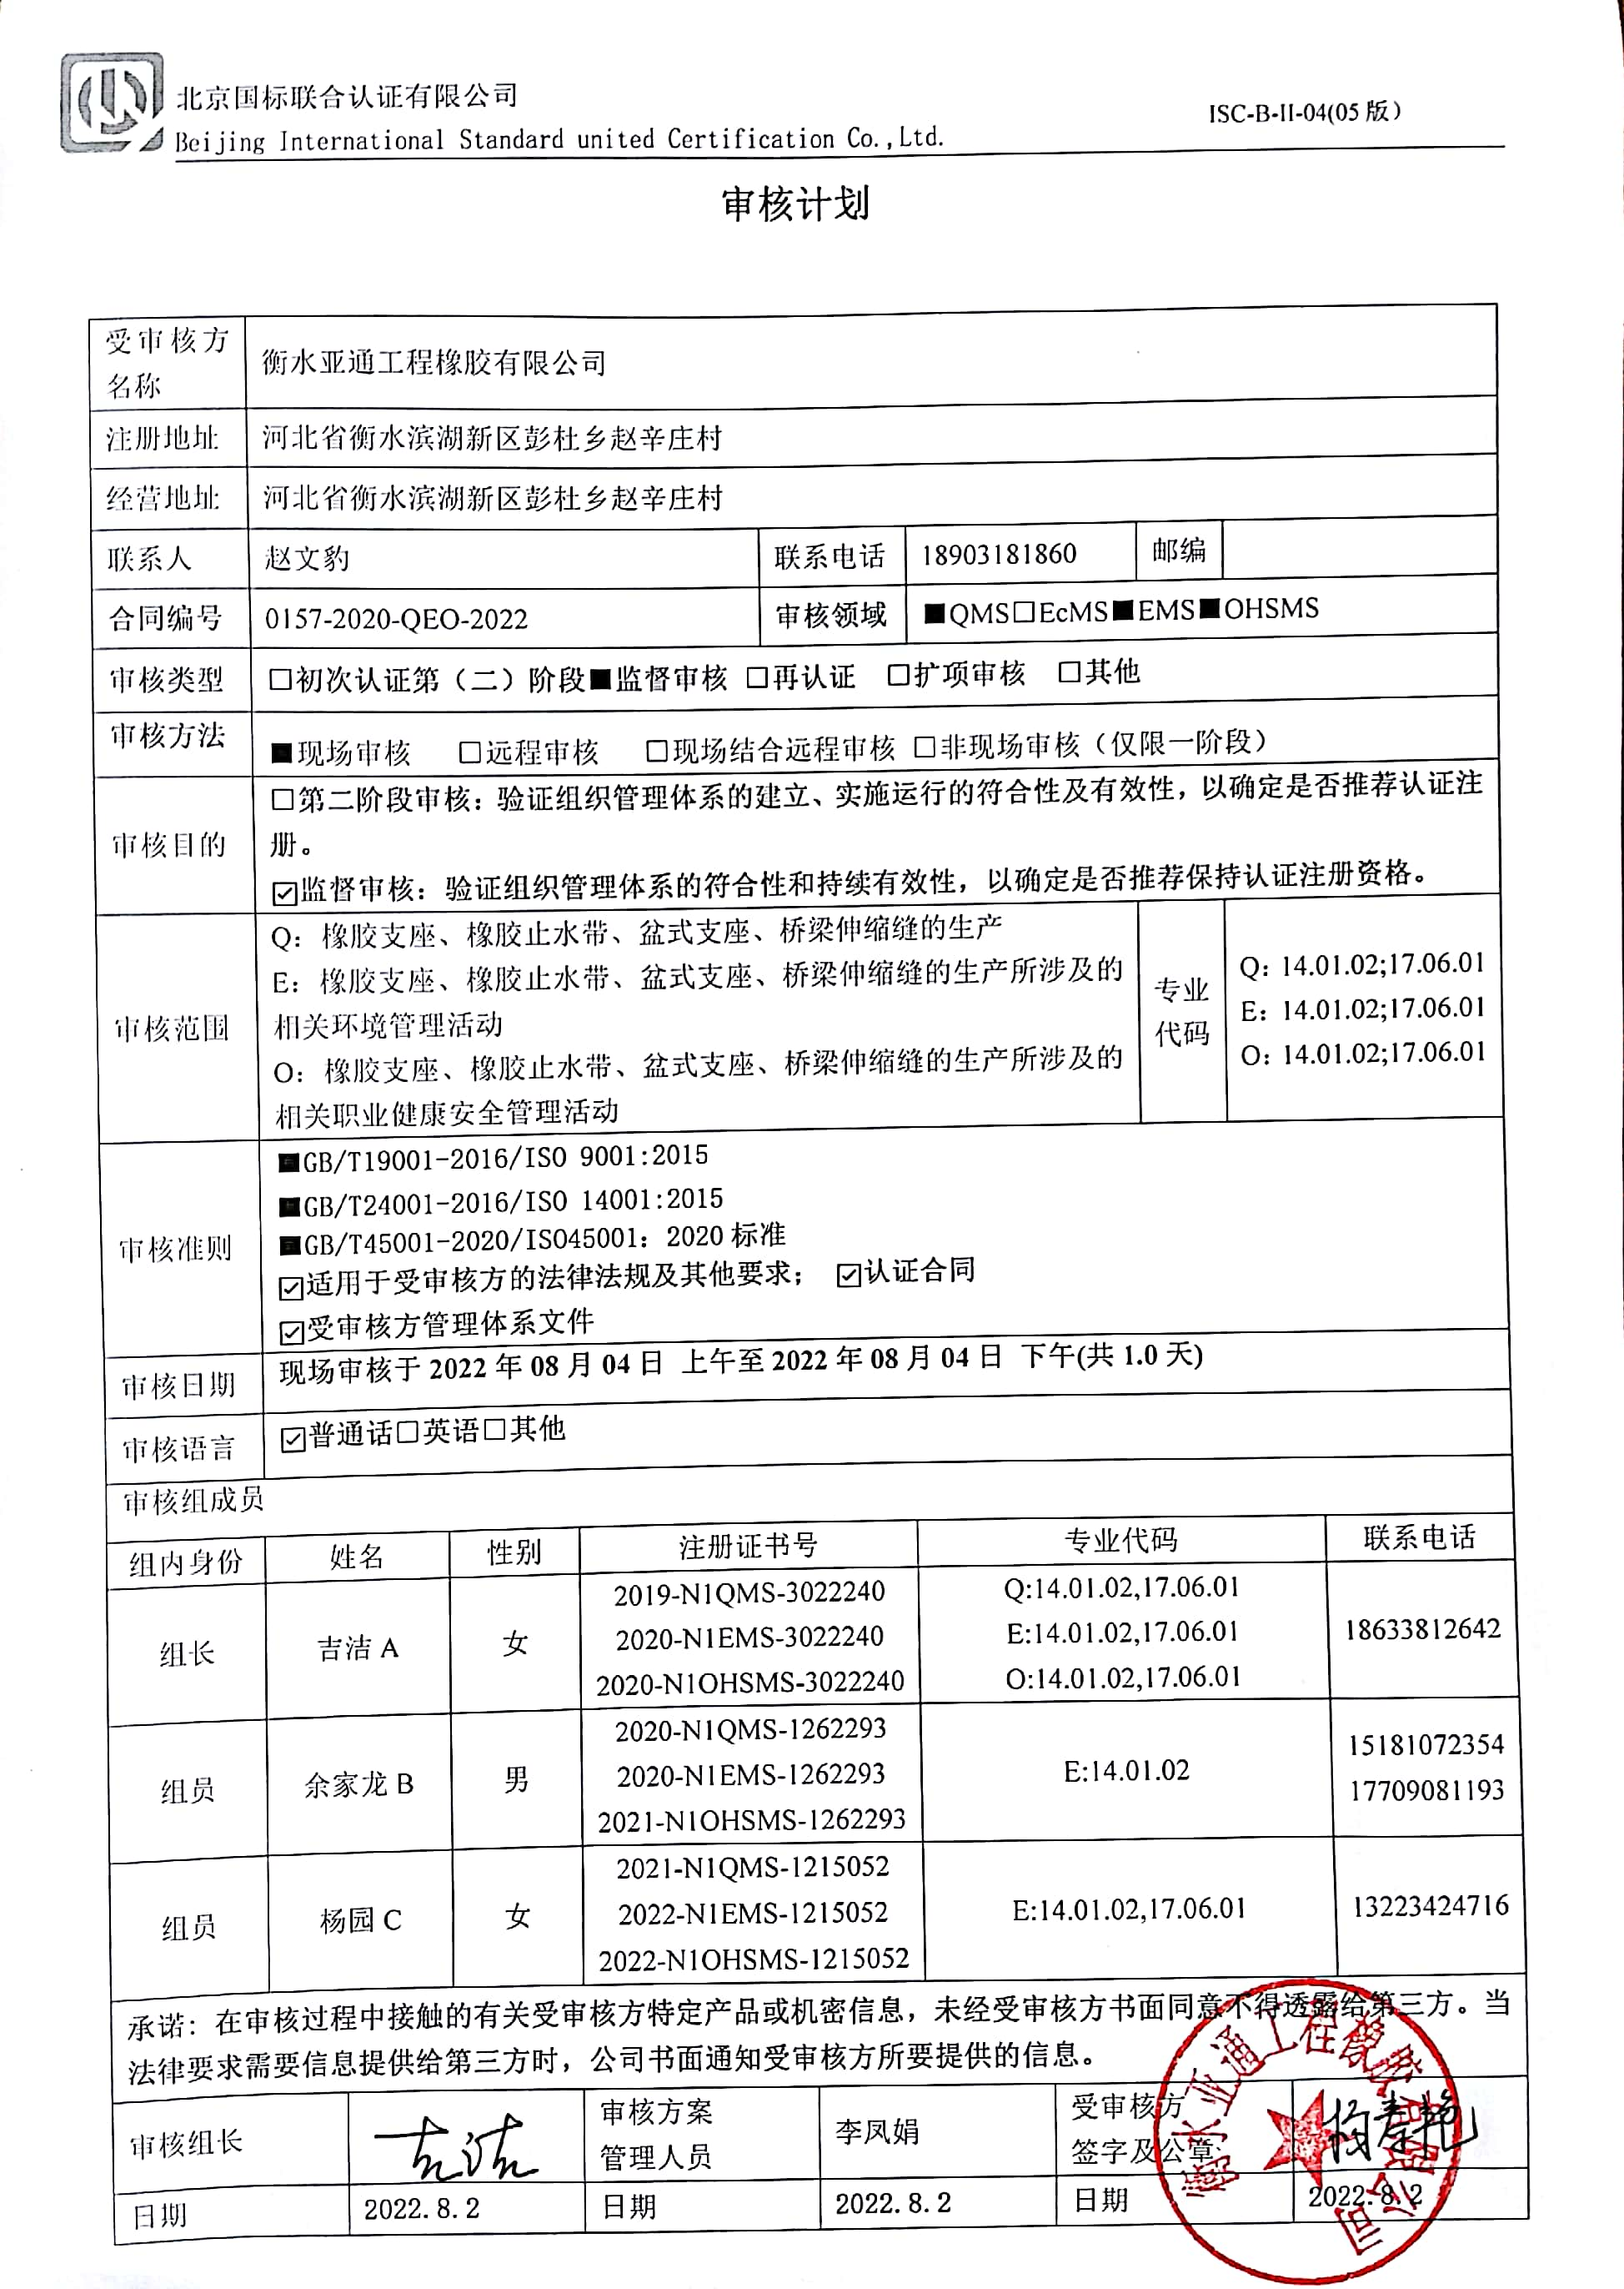审核计划
受审核方名称 | 衡水亚通工程橡胶有限公司
注册地址 | 河北省衡水滨湖新区彭杜乡赵辛庄村
经营地址 | 河北省衡水滨湖新区彭杜乡赵辛庄村
联系人 | 赵文豹 |  |  |  | 联系电话 |  | 18903181860 |  | 邮编
合同编号 | 0157-2020-QEO-2022 |  |  |  | 审核领域 |  | ■QMS□EcMS■EMS■OHSMS
审核类型 | □初次认证第（二）阶段■监督审核 □再认证 □扩项审核 □其他
审核方法 | ■现场审核 □远程审核 □现场结合远程审核 □非现场审核（仅限一阶段）
审核目的 | □第二阶段审核：验证组织管理体系的建立、实施运行的符合性及有效性，以确定是否推荐认证注册。  ☑监督审核：验证组织管理体系的符合性和持续有效性，以确定是否推荐保持认证注册资格。
审核范围 | Q：橡胶支座、橡胶止水带、盆式支座、桥梁伸缩缝的生产  E：橡胶支座、橡胶止水带、盆式支座、桥梁伸缩缝的生产所涉及的相关环境管理活动  O：橡胶支座、橡胶止水带、盆式支座、桥梁伸缩缝的生产所涉及的相关职业健康安全管理活动 |  |  |  |  |  |  |  | 专业  代码 | Q：14.01.02;17.06.01  E：14.01.02;17.06.01  O：14.01.02;17.06.01
审核准则 | ■GB/T19001-2016/ISO 9001:2015  ■GB/T24001-2016/ISO 14001:2015  ■GB/T45001-2020/ISO 45001：2018标准  ☑适用于受审核方的法律法规及其他要求； ☑认证合同  ☑受审核方管理体系文件
审核日期 | 现场审核于2022年08月04日 上午至2022年08月04日 下午(共1.0天)
审核语言 | ☑普通话□英语□其他
审核组成员
组内身份 | 姓名 |  | 性别 | 注册证书号 |  |  | 专业代码 |  |  |  |  | 联系电话
组长 | 吉洁A |  | 女 | 2019-N1QMS-3022240  2020-N1EMS-3022240  2020-N1OHSMS-3022240 |  |  | Q:14.01.02,17.06.01  E:14.01.02,17.06.01  O:14.01.02,17.06.01 |  |  |  |  | 18633812642
组员 | 余家龙B |  | 男 | 2020-N1QMS-1262293  2020-N1EMS-1262293  2021-N1OHSMS-1262293 |  |  | E:14.01.02 |  |  |  |  | 15181072354 17709081193
组员 | 杨园C |  | 女 | 2021-N1QMS-1215052  2022-N1EMS-1215052  2022-N1OHSMS-1215052 |  |  | E:14.01.02,17.06.01 |  |  |  |  | 13223424716
承诺: 在审核过程中接触的有关受审核方特定产品或机密信息，未经受审核方书面同意不得透露给第三方。当法律要求需要信息提供给第三方时，公司书面通知受审核方所要提供的信息。
审核组长 |  |  |  | 审核方案  管理人员 |  | 李凤娟 |  | 受审核方  签字及公章
日期 |  | 2022.8.2 |  | 日期 |  | 2022.8.2 |  | 日期 |  |  | 2022.8.2

审核日程安排
日期 | 时间 | 受审核部门、场所及审核内容 | 审核人员
2022.8.4 | 8:00-8:30 | 首次会议（管理层） | ABC
 | 8:30-10:30 | 管理层：资质的确认、上次不符合验证、证书使用情况、上级部门监督检查、相关方投诉情况；组织及其环境；相关方的需求和希望；管理体系的范围；管理体系及其过程；领导作用和承诺；以顾客为关注焦点；管理方针；组织的岗位、职责权限；应对风险和机会的策划；目标和实现计划；变更的策划；资源提供；合规义务；危险源辨识、风险评价；管理评审；总则；持续改进  QEO4.1/4.2/4.3/4.4/5.1/5.2/5.3/6.1/6.2/7.1/9.3/10.1/10.3/；Q6.3 | C
 | 10:30-16:00 | 办公室：组织的岗位、职责权限；目标、方案；环境因素/危险源识别评价；合规义务；法律法规要求；人员、组织知识；能力；意识；沟通；能力、培训和意识；文件化信息；信息交流、沟通参与和协商；运行控制；应急准备和响应；绩效的监视和测量；合规性评价；内部审核；事件、不合格及纠正和预防措施控制  Q5.3/6.2/7.1.2/7.1.6/7.2/7.3/7.4/7.5/9.1.1/9.2/10.2  EO5.3/6.1.2/7.2/7.3/7.4/7.5/8.1/8.2/9.1.1/9.1.2/9.2/10.2；O5.4 | C
 | 8:30-12:00 | 生技部：组织的岗位、职责权限；目标、方案；环境因素/危险源识别评价；基础设施；过程运行环境；运行的策划和控制；产品和服务的设计和开发；生产和服务的控制；标识和可追溯性；产品防护；顾客或外部供方财产；变更的控制；产品和服务的放行；不合格输出的控制；运行控制；应急准备和响应  Q5.3/6.2/7.1.3/7.1.4/8.1/8.3/8.5.1/8.5.2/8.5.3/8.5.4/8.5.6  EO5.3/6.2/6.1.2/8.1/8.2 | A
 | 8:30-12:00 | 供销部：组织的岗位、职责权限；目标、方案；环境因素/危险源识别评价；产品和服务要求；外部提供的过程、产品和服务的控制；交付后的活动；顾客满意；运行控制；应急准备和响应；合规性评价  Q5.3/6.2/8.2/8.4/8.5.5/9.1.2  EO5.3/6.2/6.1.2/8.1/8.2 | B
 | 12:30-16:00 | 质检部：组织的岗位、职责权限；目标、方案；环境因素/危险源识别评价；监视和测量资源；产品和服务的放行；不合格输出的控制；分析和评价；运行控制；应急准备和响应  A审核Q7.1.5//8.6/8.7/9.1.3  B审核QEO5.3/6.2；EO6.1.2/8.1/8.2 | AB
 | 16:00-16:30 | 审核组沟通，末次会议 | ABC
注 | 12:00-12:30 | 午休时间

